大隱國小一百零一學年度口腔保健標語比賽辦法
壹、依據
一、本校校務會議健康促進計劃辦理
貳、實施目標：
為落實推動學校健康促進，提倡學校口腔保健風氣，瞭解學生對口腔保健的認知，增進學童對口腔保健之重視，以提高學生對口腔保健重要性的體認，以教導學生養成良好衛生習慣，降低學童齲齒的比率。
參、參加對象：本校三年級學生
肆、比賽時間：102年4月
伍、比賽主題：口腔保健
陸、比賽方式：
由各班學生自行創作，課程老師協助指導,各班導師於學生作品中挑出5件優秀作品送件參加評選,由評審依序打分數。
柒、評分：
一、由健康教育教師、主任、組長負責評審工作
二、評分標準：(1)內容的切題性 20%
(2)色彩應用 40%
(3)構圖與設計 40 %
捌、獎勵辦法：
一、選出優勝作品三名，分別頒與獎狀及獎品，以茲鼓勵。
二、得獎作品陳列張貼於學校穿廊之公佈欄展示。
玖、主辦單位：教務處
拾、協辦單位：健康中心
拾壹、經費概算
項 目 | 數 量 | 單 價 | 總 價
圖 畫 紙 | 40 張 | 4 | 160
獎 品 | 3 份 | 100 | 300
拾貳、本計畫奉校長核准後實施,修正時亦同。
大隱國小一百零一學年度口腔保健標語比賽照片

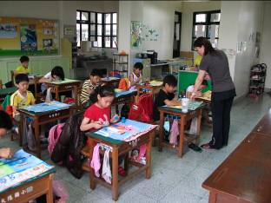 | 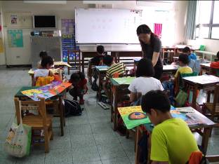
學生依據教師說明進行口腔保健標語設計
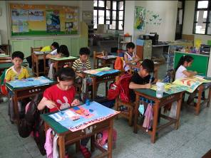 | 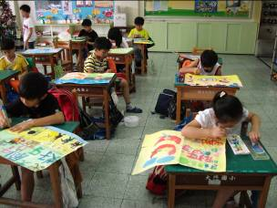
學生認真繪製口腔保健標語

